3. Zwischentest Messtechnik & Sensorik am 31.01.2018
Der Test bestand aus 5 Fragen in Multiple Choice Form mit jeweils vier verschiedenen Antwortmöglichkeiten, und einer Rechenaufgabe. Diese waren in 10 Minuten zu beantworten. In der Rechenaufgabe gab es 5 Punkte. Einige Antwortmöglichkeiten konnten wir uns dieses Mal leider nicht merken.

    - Geben Sie die Gleichung für die Kapazitäten C_{1,2} C_{1,3} und C_{1,3} in Abhängigkeit der Verschiebung an.
    - Welche Kapazität würden Sie in welcher Abhängigkeit auswerten, begründen Sie kurz.
    - Geben Sie einen geeigneten Messbereich für die Verschiebung x an (eindeutige Zuordnung von x zu C)
Hinweis: $C=ε_{0}ε_{r}\frac{A}{d}$
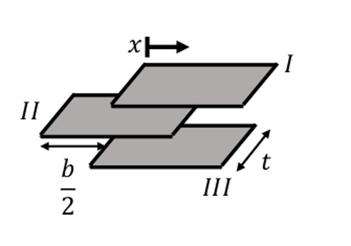
- Was trifft bei Abstandsmessungen mit Lasertriangulation zu?
- Die Scheimpflugbedingung muss erfüllt sein.
- Das Material muss hochreflektierend sein.
- Die Messung ist mechanisch rückwirkungsfrei.
- Aus der Laufzeit wird der Abstand ermittelt.

- Was trifft bei Messung mit einem Thermoelement zu?
- Die Temperatur wird über den Strom gemessen.
- Die Temperatur wird über den Widerstand gemessen.
- Es wird eine Referenztemperatur benötigt.

- Was trifft bei kapazitiver Wegmessung zu?
  - Das Messsystem muss auf das Material des Messobjekts eingestellt werden.
  - Kann ohne Kalibrierung auf das Material verwendet werden.

- Welchen Vorteil hat die Verwendung zweier Sensoren bei der inkrementellen optischen Wegmessung?

- Welche Aussage trifft auf Gray-Code zu?
  - Es ändert sich immer nur ein 1 Bit.
  - Die Auflösung ist höher als bei Binärcode.

